Les jeux olympiques de Pékin.

Cet été, les jeux olympiques ont eu lieu à Pékin, en Chine.

Qu’est-ce que c’est ?

On dit « jeux » mais il s’agit de « sports ». Au cours des jeux olympiques, les meilleurs athlètes de tous les pays s’affrontent dans diverses disciplines.

Les jeux olympiques sont nés il y a très longtemps (776 ans avant Jésus-Christ) en Grèce. Les Grecs organisaient des grandes fêtes sportives en l’honneur de leurs nombreux dieux.. Ils duraient cinq jours et ne réunissaient que des Grecs. Puis le temps a passé et on a oublié ces jeux.

Un français, Pierre de Coubertin, aimait beaucoup le sport et voulut organiser de nouveau les jeux olympiques mais pour réunir de nombreux pays. Il y consacra toute sa vie et toute sa fortune. Grâce à lui, les premiers jeux olympiques modernes réunirent 12 pays en 1896 à Athènes (Grèce), c’était le début d’une grande aventure.

Les jeux olympiques réunissent maintenant les pays du monde entier. Les jeux d’été se déroulent tous les 4 ans, les années bissextiles (c'est-à-dire celles où il y a un 29 février). Les jeux d’hiver s’intercalent entre deux jeux d’été.

Voici quelques sports d’été.

Les reconnais-tu ?

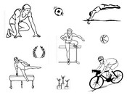

Voici quelques sports d’hiver.

Les reconnais-tu ?
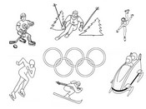

Les jeux olympiques ont leur drapeau, , il est tout blanc, avec cinq anneaux entrelacés qui représentent les cinq continents : bleu pour l’Europe, jaune pour l’Asie, noir pour l’Afrique, vert pour l’Océanie et rouge pour l’Amérique. Colorions-le :

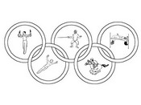
Une nouvelle ville olympique tous les 4 ans.

Les jeux voyagent ! Tous les 4 ans, ils changent de ville, de pays et même de continent !

Ils se sont déjà passés en Belgique, à Anvers en 1920.

Une flamme est allumée à Olympie, en Grèce, où sont nés les jeux. Elle brûlera durant toute la durée des jeux. A partir de cette flamme, on allume une torche qui voyagera, sans s’éteindre, d’Olympie jusqu’à la ville choisie pour les jeux. Elle est portée par différentes personnes.

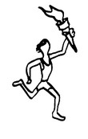

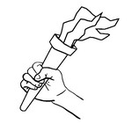

Que gagnent les athlètes ?

Le premier gagne une médaille d’or, le second une médaille d’argent et le troisième une médaille de bronze.

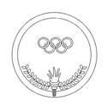

Cette année, à Pékin, la Belgique a remporté deux médailles, c’est bien pour un tout petit pays.

Tia Hellebaut a remporté une médaille d’or au saut en hauteur.



Et Olivia Borlée, Hanna Mariën, Elodie Ouedraogo et Kim Gevaert ont remporté une médaille d’argent au relais 4X100 m.



Les jeux olympiques de Pékin.

Cette année, les jeux d’été se sont déroulés à Pékin, en Chine. Situons la Chine sur la carte du monde.

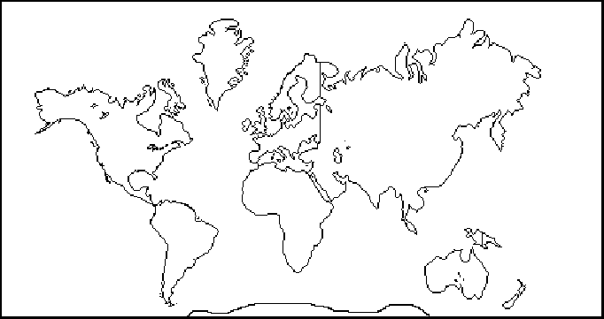

Les Chinois ont choisi leur mascotte :

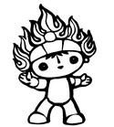

Elle s’appelle Fuwa.

Les différentes disciplines olympiques.

Il existe 28 disciplines aux jeux d’été ; elles peuvent se diviser en différentes épreuves :

Athlétisme
Aviron
Badminton
Baseball
Basketball
Boxe
Canoë-kayak
Cyclisme
Equitation
Escrime
Football
Gymnastique
Haltérophilie
Handball
Hockey
Judo
Lutte
Natation
Pentathlon moderne
Softball
Taekwondo
Tennis
Tennis de table
Tir
Tir à l'arc
Triathlon
Voile
Volleyball

Et 6 pour les jeux d’hiver :

Biathlon
Bobsleigh
Curling
Hockey sur glace
Luge
Patinage
Ski

Inscris à côté de chaque dessin le nom du sport.

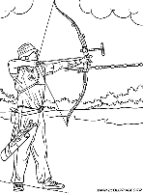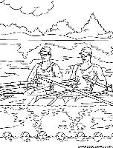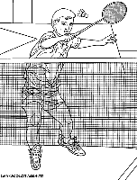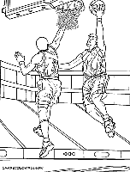

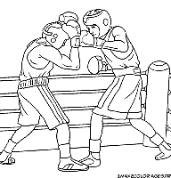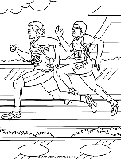
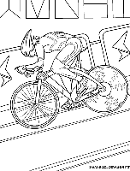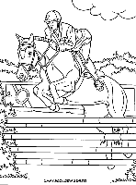
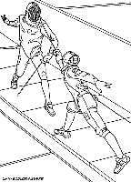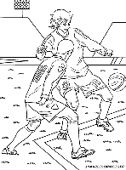
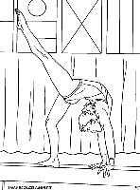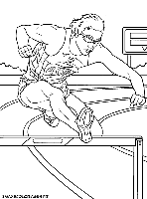
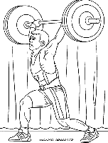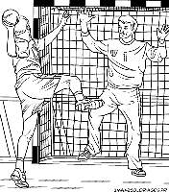
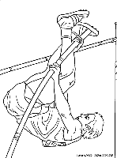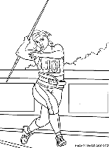
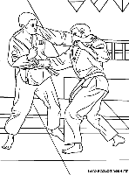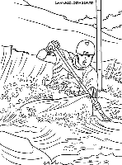
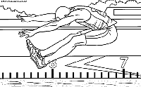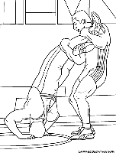
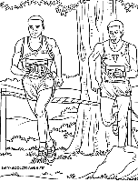 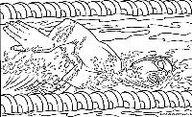µ
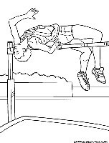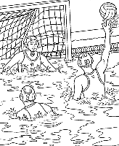
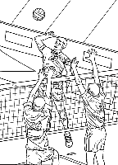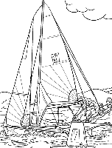
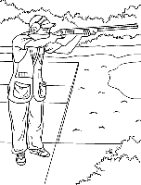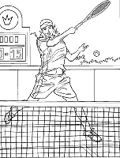
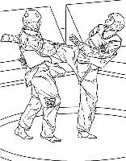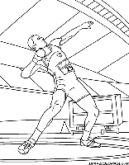
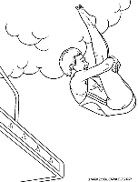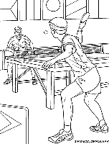

Voici les noms, dans le désordre. Tu peux te faire aider de tes parents.

Water-polo / taekwondo / marathon / hockey / football / basket / arc / boxe / gymnastique / lancer du javelot / natation / tennis / volley / lancer du poids / lutte / saut en hauteur / escrime / badminton / aviron / équitation / handball / saut en longueur / plongeon / voile / tennis de table / saut à la perche / kayak / judo / saut de haies / haltérophilie / cyclisme / course / tir.

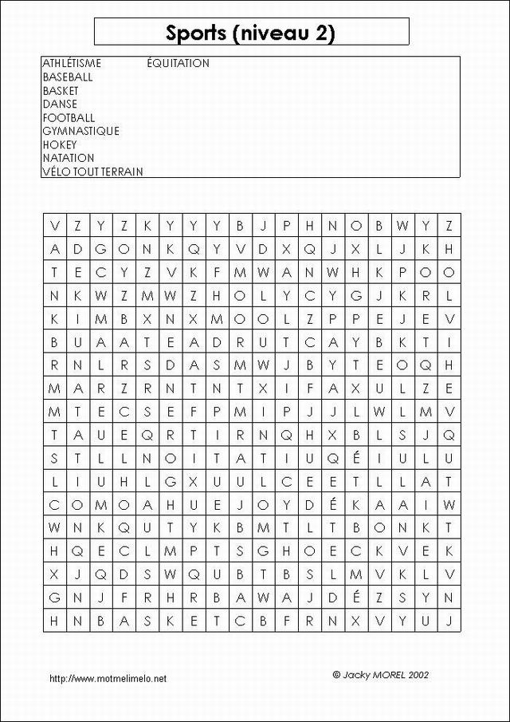

Pictogrammes au pays des sportifs
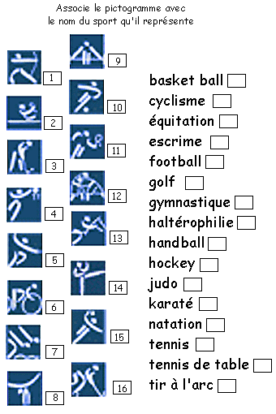

Colorie toutes les cases où il y a un point.

